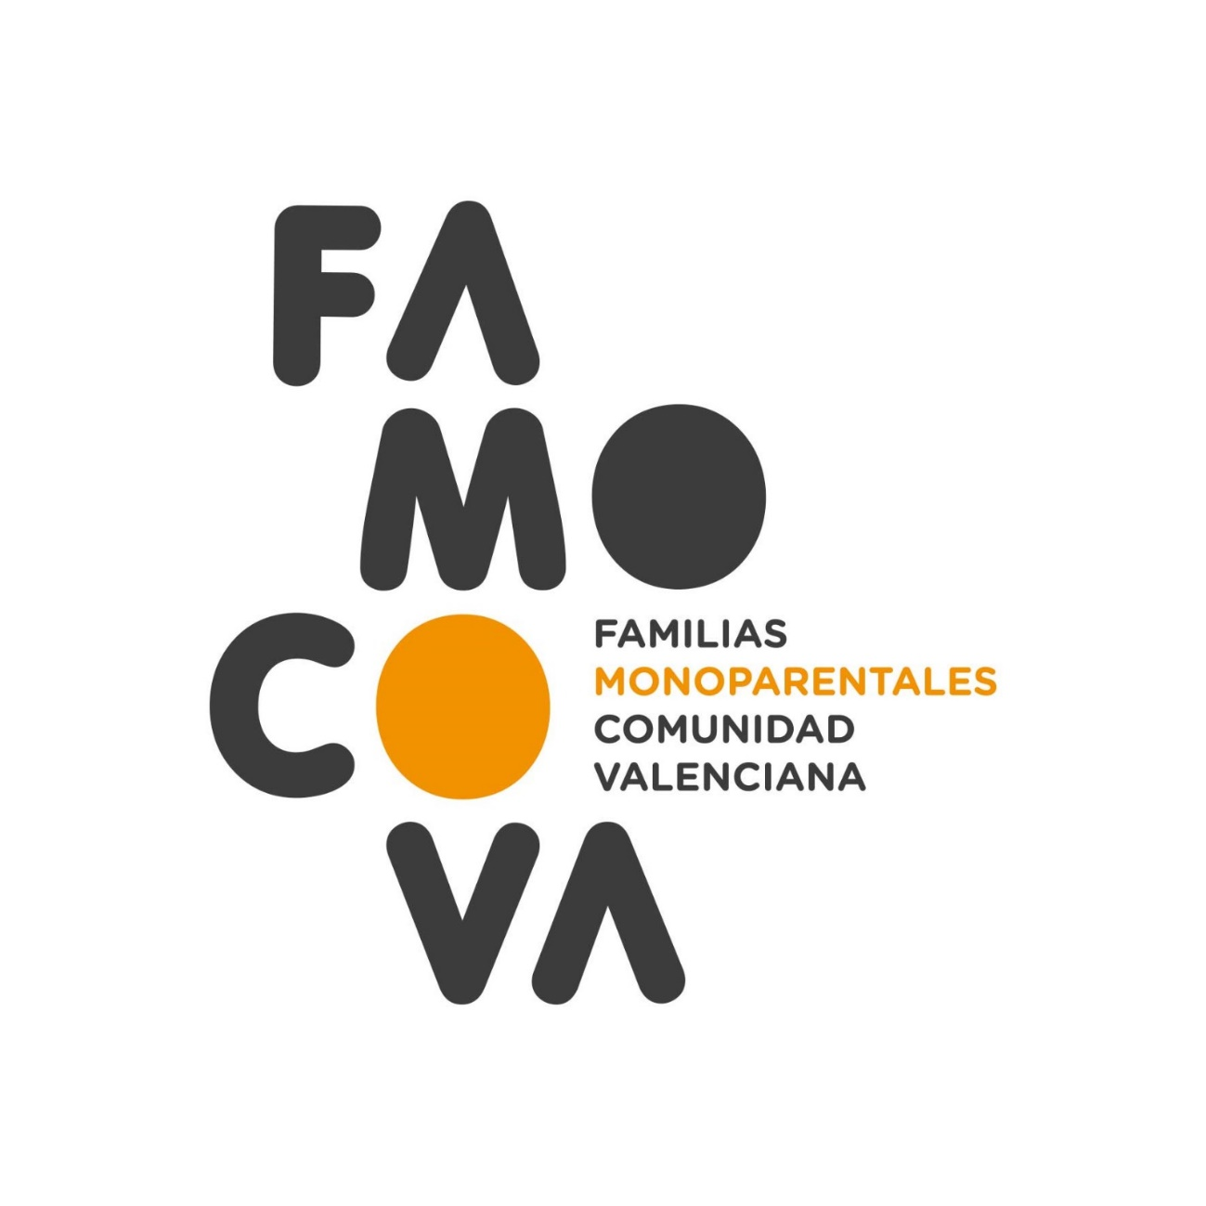

Memòria d'Activitats 2023

Memòria d'Activitats 2023 de l'associació de Famílies Monoparentals de la Comunitat Valenciana, Famocova

1. Introducció
L'associació de Famílies Monoparentals de la Comunitat Valenciana, Famocova, es va fundar en setembre de 2022 en l'objectiu de brindar respal a les famílies monoparentals de la Comunitat Valenciana, defendre els seus drets i oferir servicis que milloren la seua calitat de vida. L'any 2023 ha segut nostre primer any complet de funcionament, marcat per un gran interés de la comunitat i l'establiment d'una base sòlida de treball.
1.1. Missió, Visió i Valores
- Missió: Protegir els drets de les famílies monoparentals en la Comunitat Valenciana i proporcionar-los servicis que milloren el seu benestar social, econòmic i emocional.
- Visió: Ser una organisació de referència en la Comunitat per a la promoció de l'igualtat d'oportunitats i la visibilisació dels desafius que enfronten les famílies monoparentals.
- Valores: Solidaritat, igualtat, inclusió, justícia social i compromís.

2. Context i Objectius de l'Any 2023
2.1. Context
Despuix de la constitució de l'Associació en setembre de 2022, l'any 2023 ha segut un any de consolidació i creiximent. Actualment contem en vint associats actius i, ademés, hem tingut contacte en més de cent famílies que han mostrat interés en els nostres servicis. Este primer any complet de treball nos ha permés establir una ret de respal que seguix creixent i adaptar-se a les necessitats de les famílies.
2.2. Objectius d´Any 2023
Els principals objectius de l'associació per a 2023 varen ser:
- Ampliar la ret de famílies monoparentals associades: Créixer en número d'associats i enfortir el víncul en les famílies interessades.
- Generar visibilitat: Sensibilisar sobre els desafius i drets de les famílies monoparentals per mig de campanyes i activitats públiques.
- Desenrollar servicis de respal: Implementar programes d'acompanyament emocional, assessorament jurídic i orientació laboral.
- Relacions institucionals: Establir conexions en entitats públiques i privades per a promoure el respal a les famílies monoparentals.

3. Activitats Desenrollades en 2023
3.1. Activitats d´Organisació i Creiximent
- Creiximent de l'Associació: Encara que contem en vint famílies associades formalment, hem estat en contacte en més de cent famílies monoparentals que busquen respal i orientació. Seguim treballant per a que estes famílies s'integren plenament a l'Associació.
- Creació d'Espais de Comunicació: Es va enfortir la comunicació interna i externa a través de grups de *WhatsApp i bolletins mensuals, lo que ha facilitat l'intercanvi d'informació i el respal mutu entre les famílies associades.
- Planificació Estratègica: Durant 2023, es va desenrollar el primer pla estratègic de l'Associació, definint llínees d'acció a curt i mig determini per a alcançar els objectius proposts.
3.2. Campanyes de Sensibilisació i Difusió
- Campanya de Visibilitat: En març de 2023, llancem la campanya “Visibilisar per a Canviar”, que ha alcançat a més de 3,000 persones a través de rets socials, a on compartim informació sobre els drets de les famílies monoparentals i testimonis reals dels nostres associats.
- Dia Internacional de les Famílies: En maig de 2023, organisem un event en motiu del Dia Internacional de les Famílies, que va reunir a cinquanta persones entre famílies monoparentals, creant un espai d'intercanvi i debat sobre els desafius que enfronten estes famílies.
- Colaboració en Mijos de Comunicació: A lo llarc de 2023, vàrem ser entrevistats per varis mijos locals per a parlar sobre els drets de les famílies monoparentals i l'importància de reconéixer la seua realitat en les polítiques públiques.
3.3. Servicis de Respal i Acompanyament
- Assessoria Sicològica: Vàrem oferir sessions individuals i grupals de respal sicològic a quinze famílies associades que requerien acompanyament emocional, en especial atenció a la gestió de l'estrés i la conciliació familiar.
- Assessoria Jurídica: Brindem assessorament llegal a dèu famílies en temes com a #custòdia, pensions alimentícies i drets laborals. Este servici gratuït s'ha consolidat com un dels més demandats.
- Orientació Laboral: Organisem dos tallers d'orientació laboral per a mares i pares fadrins en busca d'ocupació o que busquen millorar la seua situació laboral, en émfasis en la conciliació de la vida familiar i laboral.
3.4. Formació i Capacitació
- Tallers de Formació: Es varen portar a terme tallers gratuïts per a les famílies associades, com “Drets Socials i Laborals de les Famílies Monoparentals” i “Economia Domèstica: Cóm Gestionar una Llar Monoparental”. Un total de dotze persones varen participar en estes sessions formatives.
- Capacitació Interna: Els membres de la Junta Directiva varen participar en cursos de formació sobre gestió d'associacions i obtenció de fondos, en la finalitat de millorar la capacitat operativa i de finançació de l'Associació.
3.5. Relacions Institucionals i Aliances
- Reunions en Institucions Públiques: Mantenim un diàlec continu en representants de la Generalitat Valenciana per a explorar possibles vies de colaboració en la millora dels servicis socials destinats a les famílies monoparentals.
- Colaboració en atres associacions: En 2023 nos unim a una ret d'associacions de famílies, lo que nos va permetre participar en events i compartir millors pràctiques en atres organisacions similars.

4. Resultats e Impacte
Este apartat arreplega els guanys i l'impacte de les activitats de l'Associació durant 2023.
- Número d´associats: Actualment contem en vint associats actius que participen regularment en les nostres activitats.
- Contactes en Families: Hem rebut més de cent solicituts d'informació i contacte de famílies interessades en els servicis de l'associació.
- Impacte de Campanyes: A través de les nostres activitats en rets socials i events presencials, hem alcançat a més de cinc mil persones en la Comunitat Valenciana.
- Assistència Directa: Un total de 25 famílies han rebut assessoria directa a través dels nostres servicis de respal sicològic, jurídic i orientació laboral.

5. Colaboracions i Respals
En este apartat es destaquen les colaboracions en entitats i respals rebuts durant l'any.
- Subvencions i Respals Públics: Hem contat en el respal de la Generalitat Valenciana en l'organisació de tallers i programes de formació.
- Colaboració en Empreses Locals: Vàries empreses locals han colaborat proporcionant recursos i respal llogístic en els nostres events i activitats formatives.

6. Conclusions i Reptes per al Futur
Conclusions de l´Any 2023
El 2023 ha segut un any de consolidació i creiximent per a l'associació de Famílies Monoparentals de la Comunitat Valenciana, *Famocova. Hem conseguit crear una ret de respal per a vint famílies associades i hem estat en contacte en més de cent famílies interessades en els nostres servicis. Les activitats de sensibilisació i els programes de respal directe han tingut un impacte positiu, encara que reconeixem que encara queden importants desafius per enfrontar.
Reptes per a l´Any 2024
Entre els principals reptes per a 2024 destaquem:
- Aumentar el número de famílies associades i enfortir la ret de respal.
- Incrementar els recursos econòmics per a millorar l'oferta de servicis.
- Continuar la llabor d'incidència política per a millorar el reconeiximent dels drets de les famílies monoparentals.
- Desenrollar nous programes de respal, especialment en les àrees d'ocupació i educació.

7. Anexos
- Informe financer de l´any 2023.

- Detall de les activitats i servicis prestats en el 2023.
- Disseny de la pàgina web i l'image corporativa.
- Tres sessions informatives per a famílies en Valéncia, Alacant i Castelló.
- Posada en marcha de les rets socials.
- Preparació Campanya 2024 captació de socis.
- Creació de dos proyectes solidaris per a ajudar a famílies monoparentals vulnerables: Banc d'Aliments i Repartiment de Calcer.
- Enquesta per a detectar les necessitats principals de les famílies monoparentals en les ciutats de Valéncia, Alacant i Castelló.
- Gestions encaminades a l'implantació de l'Associació en tota la Comunitat.
- Reunió en huit entitats d'Oriola per a impulsar l'Observatori de la Família d'Oriola.
- Contacte en dos entitats especialistes en l'estudi i millora de la Conciliació Familiar.
- Trobades en dos de les principals associacions de famílies numeroses, ASAFAN (Alacant), FANUCAS (Castelló) i MAS DE DOS (Valéncia), per a firmar acorts de colaboració.

